Vive la rentrée !
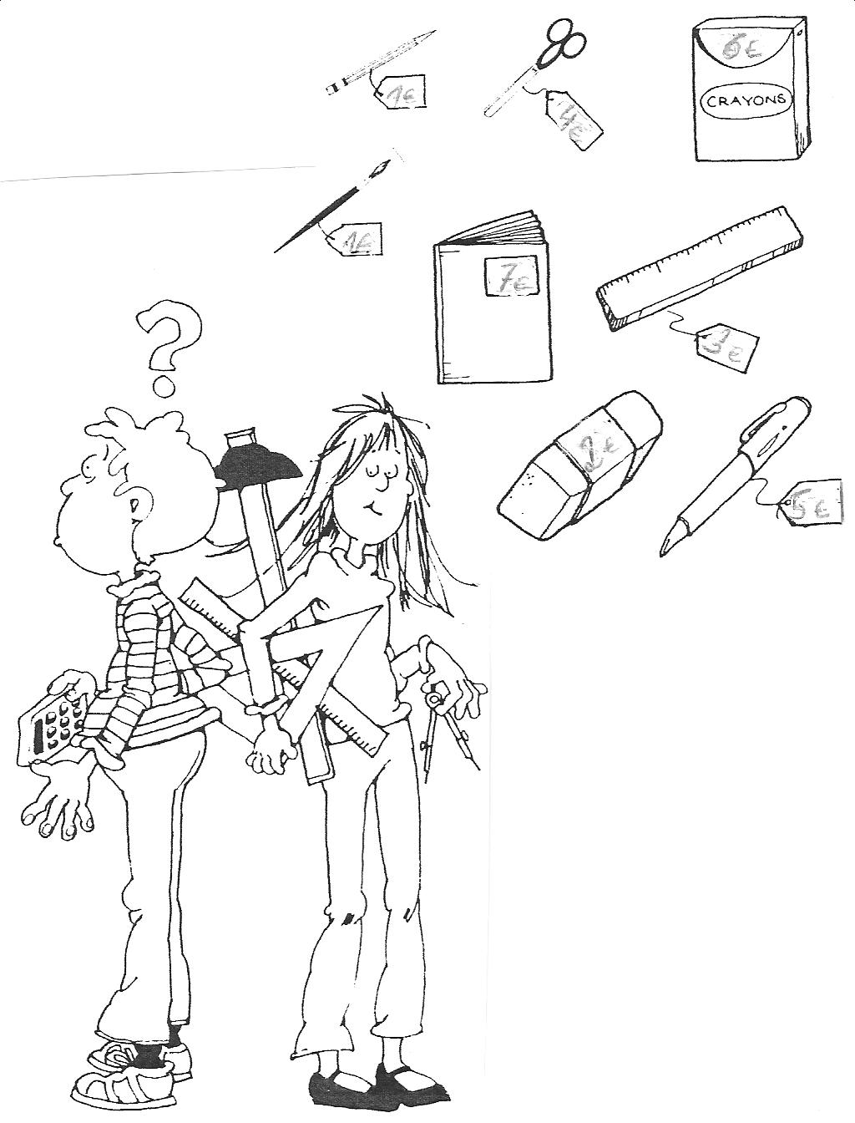
Utilise ton cahier de travail pour chercher les solutions.

- 1. Voici ce que certains enfants ont acheté. Fais les additions pour que la vendeuses ait plus facile !
Enfant | Achat 1 | Achat 2
Luc | Une gomme | Un stylo
Jennifer | Un cahier | Une latte
Marie | Des crayons de couleurs | Un pinceau
Pierre | Des ciseaux | Un stylo
Martin | Un cahier | Des crayons de couleur

A toi de calculer !

Enfant | Achat 1 + Achat 2=_______€
Luc | ______ +______ = ________€
Jennifer | ______ +______ = ________€
Marie | ______ +______ = ________€
Pierre | ______ +______ = ________€
Martin | ______ +______ = ________€

2. Stéphanie achète 6 crayons, et une boîte de crayons de couleur. Elle donne un billet de 20€. Que lui rendra la vendeuse ?

6 crayons= __________€
Les crayons de couleur = ___________€
Ce que doit payer Stéphanie : ___________________________________________€
Ce que lui rend la vendeuse : ___________-____________ = __________________€

